PORTARIA NORMATIVA Nº 24 DE 18 DE DEZEMBRO DE 2020

Mantém as medidas de controle do CAU/AP para enfrentamento da emergência de saúde pública de importância internacional decorrente do coronavírus (COVID-19).

O Presidente do Conselho de Arquitetura e Urbanismo do Amapá - CAU/AP, no uso de suas atribuições que lhe confere o art. 29 da lei nº 12.378 de 31 de dezembro de 2010, art. 57 do Regimento Interno do CAU/AP;

Considerando o Decreto 4.091 de 03 de dezembro de 2020, que dispõe sobre novas restrições de aglomerações de pessoas de forma mais rígida temporariamente, com a finalidade de reduzir os riscos de transmissão do novo Coronavírus (COVID-19), e adota outras providências.

CONSIDERANDO a Deliberação Plenária CAU/AP nº 106, do dia 15 de dezembro de 2020;

RESOLVE:

Art. 1º Adotar as seguintes medidas no período de 21 de dezembro de 2020 à 03 de janeiro de 2021:
a) Suspender todos os eventos, reuniões de comissões e plenárias, encontros e atividades coletivas e externas do CAU/AP marcados para acontecer de forma presencial;
b) Suspender o atendimento presencial do público, ficando disponível o atendimento via e-mail: atendimento@cauap.gov.br e whatzaap; (96) 98802-0835;
c) Suspender as viagens nacionais de conselheiros, colaboradores e convidados;
d) Suspender as atividades de fiscalização externas às sedes do CAU/AP;
e) Suspender as audiências de processos éticos e outras reuniões que exijam a presença de pessoas estranhas ao público interno do CAU/AP;
f) Adotar quando necessário reuniões virtuais de comissões, plenário e/ou reuniões de trabalho visando celeridade de processos e procedimentos

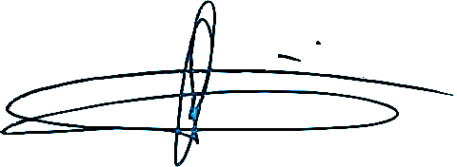
Art. 2º. Fica mantido a realização de teletrabalho pelos empregados do CAU/AP enquanto durarem as restrições do Governo do Estado.
§ 1º As atividades a serem desempenhadas serão acertadas com cada superior hierárquico, tendo o empregado que informar diariamente quais atividades foram realizadas.
§ 2º O Presidente do Conselho poderá a qualquer momento, de acordo com a sua necessidade requisitar o empregado que estiver em regime de trabalho remoto.

Art. 3º Neste período todos os colaboradores estarão dispensados do registro do ponto.

Art. 4º Todas as medidas são emergenciais e poderão ser revistas a qualquer momento.

Art. 5º - Esta portaria entra em vigor na data de sua assinatura.

Dê ciência, e cumpra-se.

CESAR AUGUSTO BATISTA BALIEIRO
Presidente do CAU/AP

